**S firmou ESOS Ostrava s.r.o. jsou stroje ve správných rukou**

**Více než třiadvacet let na trhu, desítky spokojených zákazníků, stovky tisíc ušetřených korun v nákladech za opravy a servis a stovky milionů korun zajištěných spolehlivostí strojů, které mohly vyrábět. Tak by mohla vypadat zjednodušeně vizitka společnosti ESOS Ostrava s.r.o., jejíž doménou je komplexní péče o stroje a zařízení. ESOS je vlastně zkratkou pro motto společnosti, které zní: „Efektivní Starost O vaše Stroje“. Co se pod tím skrývá?**

**Maximální provozuschopnost zárukou zisku…**

Začátky působení společnosti ESOS Ostrava s.r.o. jsou spjaty s prodejem sortimentu jako jsou ložiska, oleje, klínové řemeny nebo gufera. Postupem času a s přibývajícími zkušenostmi firma podstatně rozšířila svůj záběr a v současnosti svým zákazníkům nabízí široké portfolio služeb v oblasti správy a servisu strojů a zařízení. Její činnost by se dala rozdělit do čtyř vzájemně provázaných oborů: technická diagnostika, servis, prodej a školení. Cílem všech těchto činností je zabezpečit zákazníkům bezporuchový a stoprocentní výkon jejich strojů a zařízení a výrazně tak snížit náklady, vzniklé v důsledku odstávek strojů, ať už mluvíme o nákladech za servis nebo nepřímých nákladech například v podobě smluvních sankcí za nedodržení stanovených termínů na stavbách či ve výrobě.

Společnost se může pochlubit celou řadou referencí, které jsou nejpřesvědčivějším argumentem, že profesionální péče o stroje se vyplácí. Jedním ze spokojených dlouholetých zákazníků je firma FREKOMOS, s.r.o z Valašského Meziříčí, která se zabývá recyklacemi, úpravami a výstavbou vozovek. Vyspělé technologie, které FREKOMOS na svých zakázkách používá, dostávají pravidelnou péči od specialistů ostravského ESOSu a jejich profesionální přístup se již v praxi mnohokrát osvědčil.

**Prevence základ úspěchu**

Každé strojní zařízení potřebuje správně nastavenou a pravidelnou péči. Společnost ESOS je specialistou na zavádění, tvorbu, vedení a provádění preventivních prohlídek. V případě, že potřebujete snížit poruchovost Vašich zařízení, ostravští specialisté rádi přijedou a o Váš stroj se postarají tak, aby již nedocházelo k poruchám. Nejen, že provedou klasickou předepsanou preventivní prohlídku dle výrobce, ale dle svých dlouholetých zkušeností tuto prohlídku nastaví přesně na míru na dané zařízení. V případě, že naleznou závady, ihned je odstraní, případně po domluvě s vlastníkem zařízení dohodnou další postup. Z každé preventivní prohlídky je vyhotoven řádný protokol se závěrem a doporučením

**Technická diagnostika umí zázraky…**

Odhalit závadu dříve, než se projeví na chodu stroje, je úkolem techniků firmy ESOS. V případě vibrodiagnostiky umí v ESOSu přesně změřit točivé strojní zařízení a vyhodnotit naměřené hodnoty s následným doporučením a závěrem na provoz stroje. Cílem vibrodiagnostiky je objektivně posoudit stav strojů a kvalitu jejich servisu a včas tak rozpoznat nebezpečné stavy jako je například nevyváženost nebo nesouosost. Vibrodiagnostika se hodí pro drtiče, třídiče, kde zjišťujeme celkový stav elektromotorů (ložiska, el. vinutí, stav rotoru…), stav ukotvení, souosost spojek a řemenic, na silničních frézách zjistí nejen stav ložisek na frézovacím bubnu ale i nevývahu bubnu, kterou jsme schopni ihned na místě odstranit. Dále stav ventilátorů, převodovek, kompresorů, čerpadel. Měření může být pravidelné nebo jednorázové a je ukončeno hodnoticí zprávou (auditem), která obsahuje i doporučení pro další údržbu. V případě potřeby je možné nechat si na příslušná výrobní zařízení nainstalovat pokročilé on-line monitorovací systémy s funkcemi jako je grafická vizualizace stavu a s možností přenášet a vyhodnocovat data na dálku.

**Kdo maže, jede…**

Hojně využívanou službou firmy ESOS je analýza vzorků olejů a plastických maziv (tribodiagnostika), která slouží jako diagnostický prostředek ke sledování různých typů strojů s uzavřeným cirkulačním mazacím systémem. Jedná se o bezdemontážní metodiku, která je vhodná pro stavební a těžařské firmy, autodopravce i pro nejrůznější výrobce. Je základním stavebním prvkem tzv. proaktivní péče o stroje, což znamená, že se nečeká, až porucha nastane, ale souborem preventivních opatření se poruchám předchází. Tento způsob údržby prokazatelně zvyšuje spolehlivost strojů, což dokládají i reference společnosti ESOS. Vhodnou aplikací oleje, udržováním oleje v nedegradovaném a čistém stavu lze snížit poruchovost a náklady na údržbu stroje na minimum.

**Jak to celé funguje v praxi?**

Z odebraných vzorků se v laboratořích společnosti posuzují následující faktory: stupeň degradace olejové náplně, stupeň znečištění olejové náplně (včetně obsahu mechanických nečistot a vody) a stanovení opotřebení jednotlivých součástí (na základě detekce otěrových kovů v odebraném vzorku). Analýza olejových vzorků představuje vcelku jednoduchou a neinvazivní metodu, jak včas rozpoznat vznikající problém na stroji či zařízení. Stav olejového vzorku může prozradit například kondici hydraulického systému u stavebních a zemních strojů, ale kupodivu i stav takových komponentů, které s olejem do styku nepřijdou (detekovat lze například životnost vzduchového filtru v motoru).

Součástí vyhodnocení vzorku oleje je protokol z vyhodnocení měření. Tyto dokumenty obsahují trend vývoje sledovaných parametrů, závěr a doporučení pro danou olejovou náplň a zařízení. Výsledky analýzy jsou zákazníkovi odesílány nejpozději do 7 kalendářních dnů od dodání vzorků.

V oblasti olejového hospodářství mohou ve firmě ESOS nabídnou komplexní služby. Kromě samotného odběru a analýzy vzorků je možné nechat si olej odborně vyměnit, přefiltrovat pomocí mobilní filtrační jednotky, nebo si nechat sestavit mazací plány pro jednotlivá zařízení. V ostravském ESOSu vědí o oleji snad opravdu vše a často už pomohli zákazníkovi vyřešit dlouhotrvající problém. *„Měli jsme například klienta, který na drtiči měnil ložiska třikrát do roka. Zavolal nás k tomu a my jsme zjistili, že v systému koluje o 2,5 litru více oleje, než bylo potřeba. Proto se dostatečně neochlazoval, ztrácel viskozitu a s tím i mazací schopnosti,*“ říká jeden příklad z praxe Ing. René Javorský, ředitel společnosti ESOS Ostrava, s.r.o.

**Patentovaná technologie pro čistý olej**

Čistý olej je pro stroj to samé jako zdravá krev pro člověka. Jak prokázala řada výzkumů, čistota oleje se významně projevuje na spolehlivosti a životnosti strojů. Společnost ESOS má výborné zkušenosti s patentovaným filtračním systémem **EUROPAFILTER**, který spolehlivě zachytí všechny typy částic až do velikosti 100 nanometrů (0.1 micron)! Kromě toho odstraní EUROPAFILTER i oxidační produkty spolu se sedimenty a měkkými kaly usazenými v systému a také všechny formy vody (vázanou, volnou, emulgovanou). Principem systému je metoda kapilární filtrace (filtrační kapiláry mají průměr pouhých 45 μm), kdy kapalina proudí filtrem vertikálním směrem a během toku dochází k absorpci pevných částic a vody do krajních vrstev filtru. Jedná se přitom stále o mechanickou filtraci, což znamená, že olej si v sobě ponechává přidaná aditiva. (Výjimkou jsou pouze ta aditiva, která jsou navázána na pevné částečky). Během kapilární filtrace dochází nejen k vyčištění oleje, ale i celého olejového systému, včetně například úsad na stěnách nádrže či v záhybech.

Filtrační systém EUROPAFITLER přináší svým uživatelům celou řadu výhod, od nižší spotřeby oleje, prodloužených intervalů pro výměnu olejů a filtrů, až po zvýšení spolehlivosti a životnosti strojů a jejich jednotlivých komponentů. Dokonale vyčištěný olej má navíc lepší viskozitu, což zvyšuje výkon strojů a jejich produktivitu. Za zmínku stojí také pozitivní vliv na životní prostředí, protože se minimalizují výměny olejových náplní. Systém EUROPAFILTER může být na příslušná zařízení namontován dočasně nebo, v případě velkého namáhání stroje a s tím spojených vysokých požadavků na čistotu oleje, i nastálo. EUROPAFILTER se výborně hodí pro stavební stroje, převodovky, turbíny, kompresory, nebo hydraulické lisy.

Návratnost investice se vzhledem k výše popsaným výhodám počítá již od jednoho roku a specialisté firmy ESOS Ostrava, s.r.o. zákazníkovi rádi poradí s výběrem nejvhodnějšího řešení a s propočtem „náklady versus výnosy.“

Pro slovenské zákazníky jsme otevřeli v květnu 2018 novou pobočku na Slovensku ESOS Sk.

-------------------------------------------------

**BOX 1** (mimo hlavní text; například formou popisky k obrázku / grafice). 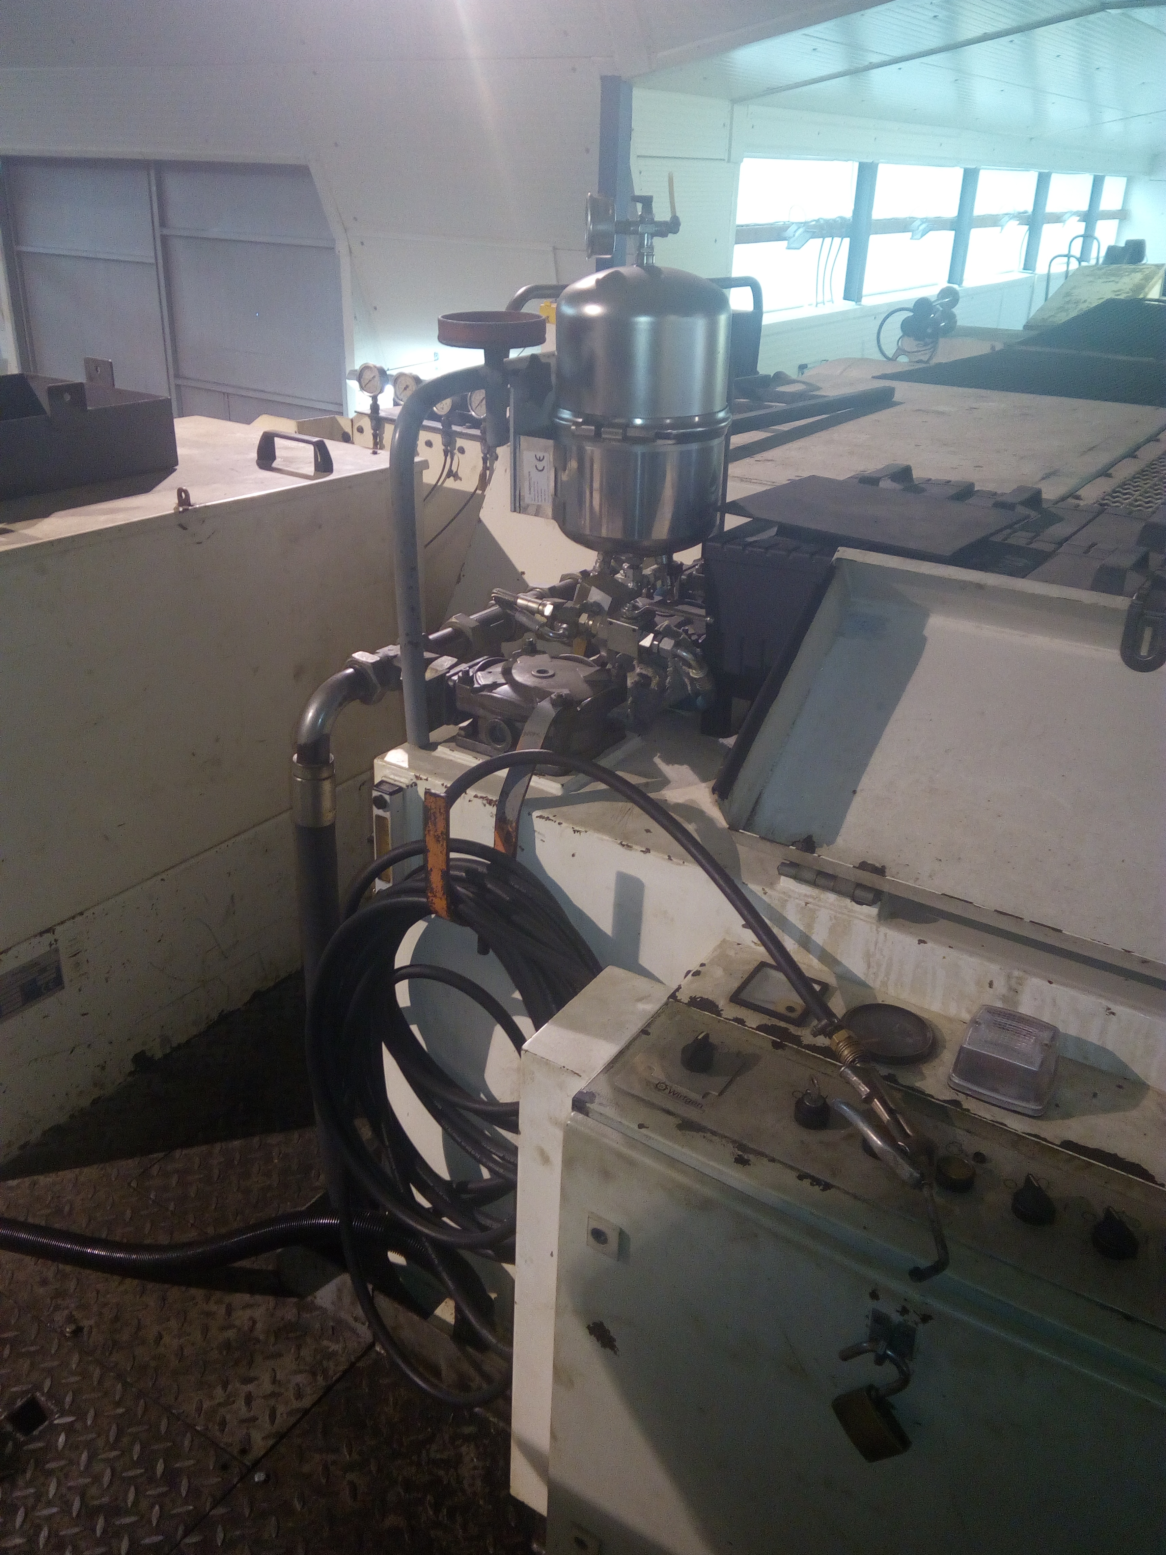

*Oprava stroje stojí vždy čas a velké peníze. Pro správnou funkci každého stroje je vysoká kvalita oleje klíčová. Udržet maximální čistotu oleje zvládne patentovaná technologie systému EUROPAFILTER.*

**BOX 2** (mimo hlavní text; například formou popisky k obrázku / grafice).(doporučuji po dohodě s klientem umístit i logo firmy FREKOMOS) 

*Mezi stále a spokojené klienty firmy ESOS Ostrava patří společnost FREKOMOS z Valašského Meziříčí. Spolupráci si na Valašsku pochvalují a oceňují komplexnost poskytovaných služeb, které zahrnují opravy, pravidelný servis a údržbu, výměny dílů a olejů, rozbory olejových vzorků, diagnostiku, vyhodnocování a mnoho dalšího. Výhodu je také servis přímo u zákazníka - nic se nedemontuje ani nepřeváží.*

**BOX 3** *(ideálně k fotografii drtiče)*

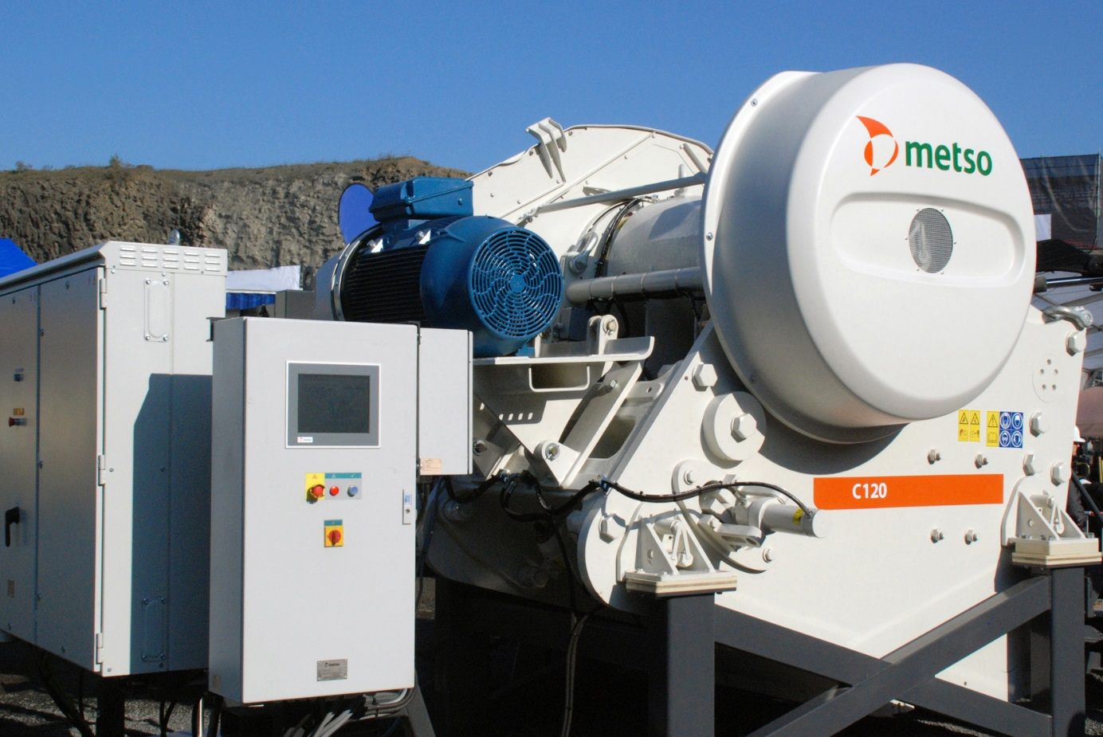

*Servisní služby a komplexní systém proaktivní péče firmy ESOS Ostrava má velký potenciál v těžebním průmyslu. Dobré zkušenosti tu mají například s drtícími a třídicími linkami v kamenolomech. Výhodou jsou rychlé dodací lhůty; veškeré rozbory a diagnostika navíc probíhají v místě nasazení zařízení.*

**BOX 4** *(detail stavebního stroje - příslušenství)*

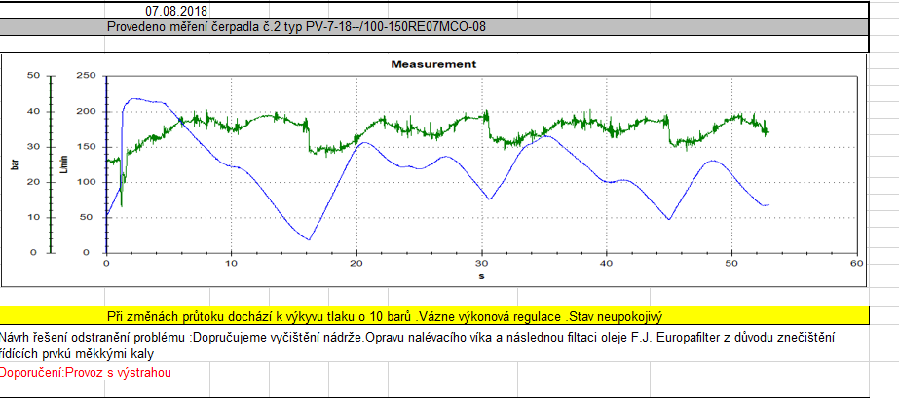

*V ESOS Ostrava disponují také speciálním diagnostickým systémem pro hydraulické systémy. Výsledkem měření, které je vhodné například pro stavební firmy, je protokol se záznamem o tom, co a kdy se má na daném stroji udělat.*

-------------------------------------

**Autor: Jan Rybář**

**Foto: Archiv firmy**

**Kontakt:** ESOS Ostrav, s.r.o., Výstavní 51/3224, 702 00 Ostrava

tel.: +420 596 624 831; e-mail: [esos@esosostrava.cz](mailto:esos@esosostrava.cz); [www.diagnostikastroju.cz](http://www.diagnostikastroju.cz/)